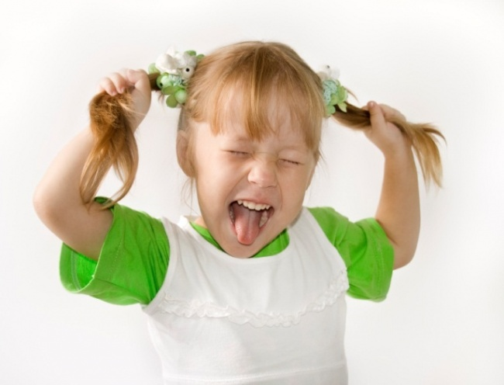 Кому з нас, шановні дорослі, не доводилося мати проблем із поведінкою дітей, з їхньою неслухняністю, впертим бажанням наполягати на своєму?.. Такі ситуації виникають у побуті, в громадських місцях, у процесі певної, зазвичай спільної, діяльності, під час дозвілля і нерідко є реакцією на висунуті до дитини вимоги. У чому причина такого опору? Чим керуються наші діти, коли поводяться неслухняно? Як у таких ситуаціях чинити дорослим? Стосовно дитини проблема дисципліни може бути представлена двома категоріями: зовнішньою та внутрішньою. Техніка зовнішньої дисципліни базується на тому, що дорослі від дітей вимагають максимальної слухняності, не цікавлячись із цього приводу їхньою думкою. Техніка внутрішньої дисципліни спрямована на виховання самодисципліни, тобто прищеплення таких цінностей, які потім стануть головними принципами в поведінці, нормами співжиття в суспільстві.
Перша категорія обов’язково передбачає нагороду і покарання. В арсеналі дорослих є вербальні форми покарання (образливі порівняння, обзивання, підвищення голосу, критика, насмішка), ізоляція (дитину ставлять у куток або відправляють в іншу кімнату, не розмовляють із нею), позбавлення якихось привілеїв та задоволень, фізичні покарання. Такі методи виховання та їхні результати умовно можна порівняти із замкненим колом. Будь-яке покарання викликає у дитини стан тривоги та нервовості і може викликати у неї нелюбов або навіть ненависть до того, хто її карає, це породжує агресію і провокує на нові негативні вчинки, а значить, викликає нове невдоволення нею і нове покарання. Отже, коло замкнулося. Його не можна розірвати, щоразу підсилюючи жорстокість виховних заходів, оскільки механізм протидії залишається практично незмінним. Крім того, покарання породжує почуття невпевненості й неадекватності. Покарана дитина почувається самотньою, ображеною, позбавленою батьківської любові і нікому не потрібною. Постійні покарання можуть викликати деформацію уявлень дитини про себе та свої сили. Їй здається, що вона погана, найгірша від усіх.
Можлива й інша реакція дитини – під тиском чужої волі і принижень вона може озлобитись і прагнутиме до того, щоб будь-яким чином вирватись із покори, помститися. У перспективі ці діти намагатимуться самостверджуватися за рахунок інших: батьків, ровесників, молодших за віком і слабших. У такому самоствердженні домінують агресія і жорстокість. Отже, батьки, інші вихователі у своїй виховній діяльності отримують ефект, протилежний бажаному. Покарання не лише не попереджує прояви антисоціальної поведінки, а й підсилює причини такого поводження.
Давайте з’ясуємо причини поганої поведінки дитини:
· стан нервової системи, спровокований загальним нестабільним або напруженим несприятливим мікрокліматом у сім’ї та неправильними методами виховання, якими користуються батьки чи вихователі, надаючи перевагу різним формам покарання;
· хронічні захворювання дитини, які ослаблюють її організм, викликають перенапруження і знесилення, провокуючи роздратованість;
· порушення режиму дня, зокрема сну, харчування і прогулянок надворі;
· недостатність уваги до дитини, її проблем;
· відсутність задоволення потреби у повноцінному спілкуванні з іншими, відсутність умов для ігрової діяльності або збіднена кількість необхідних для повноцінного розвитку дитини іграшок;
· перевтома від ненормованого перегляду телепрограм, невідповідності їхнього змісту віковим можливостям дитини;
· поганий приклад, сцени насилля і жорстокості, які діти бачать не тільки на екранах телевізорів, а й у повсякденному житті тощо.
На жаль, у нашому суспільстві ще не вкоренилася або вважається якоюсь крайністю потреба дорослих консультуватися з проблем конфліктних стосунків між людьми у практичного психолога, кваліфікованого спеціаліста з проблем сім’ї і сімейного виховання чи психіатра. Проте стан здоров’я суспільства і рівень його агресії нині є критичними і потребують як правильної оцінки ситуації, так і кваліфікованого втручання в її розв’язання. Як же зробити так, щоб не «розхитувати» ні фізичне ні психічне здоров’я дитини та й самих батьків? Головне залежить від позиції дорослих: дитина, котру люблять, достатньо приділяють їй уваги, змалечку навчають того, як поводитися, і при цьому самі подають їй гарний приклад, не може стати для батьків дисциплінарною проблемою. Адже етику стосунків і повагу до інших людей малюк сприймає як норму життя, що виявляється і підтримується на рівних рівнях взаємин і в різних життєвих ситуаціях. Однак підхід до розуміння поведінки дитини, до дисципліни з позиції почуттів, а не контролю і тиску, також не може бути зведений до переліку простих правил, порушення яких викликає покарання. Адже навіть самоконтроль для дитини значно приємніший, ніж сліпа покора іншим. Малюка не можна запрограмувати. Якщо емоційний клімат у сім’ї сприятливий, дитина почуватиметься у безпеці навіть тоді, коли батьки діятимуть щодо неї достатньо твердо й обмежуватимуть діяльність розумними рамками. Такий підхід до дисципліни потребує відокремлення людини від її дій або вчинків. Шлях формування самоконтролю передбачає поступове просування в послідовності у вимогах до дитини, коректності за будь-яких обставин для сприйняття їх дитиною як власних переконань і установок. Наголошуємо, що позитивний результат досягається тільки завдяки послідовності, доброзичливості, аргументованості вимог і поваги до особистості дитини. Дорослим завжди варто пам’ятати, що коли дитина зробила якусь шкоду, негативну оцінку слід давати не самій дитині, а її вчинкам. Краще сказати: «Мені зовсім не подобається, як ти вчинив, але я люблю тебе і сподіваюся, що цього більше не станеться, адже так ти мене засмучуєш».
Використані джерела:http://slavspc.at.ua/publ/2011/informacijni_bjuletni/informacijni_bjuletni_

